Анкета животного без владельца от 03.02.2023г.

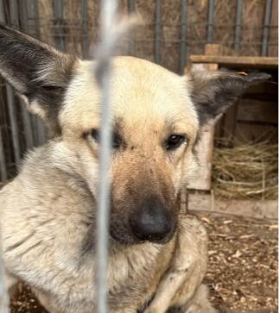 | Дата отлова, место (район, улица, дом) | Кировский район, ул. Никитина
 | Пол животного | Самец – оранжевая бирка
 | Дата вакцинации | Карантин СББЖ
 | Дата кастрации/стерилизации | -
 | Дата выпуска, место (район, улица, дом) | 28.02.2023 г. – БФПБЖ «Лисена»

